# 习题二

何泽楷 2017301020154

## 问题重述

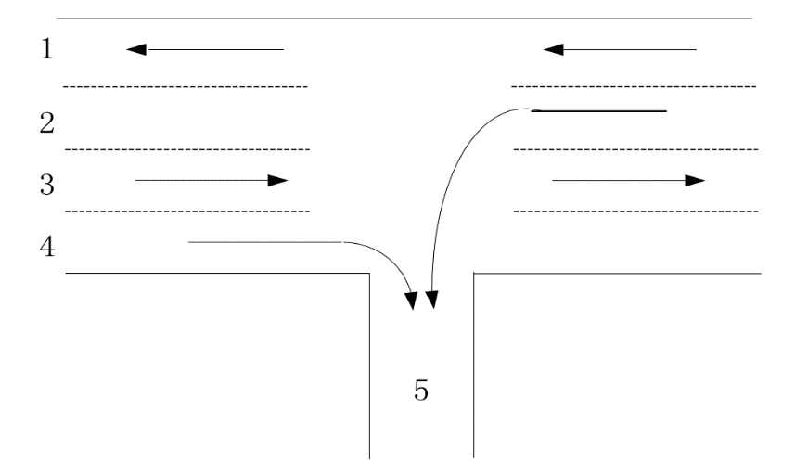对丁字路口进行建模, 使得通行效率最高. 每条车道的车流量见下表

|  |  |
| --- | --- |
| 车道 | 车辆数 |
| 1 | 20 |
| 2 | 12 |
| 3 | 18 |
| 4 | 10 |

路口图示

## 分析

车道1仅直行, 车道4仅右转, 不影响其它车道, 故车道1, 4不设红绿灯. 车道2左转影响车道3, 应在2,3车道设置互斥的红绿灯.

## 解题思路

优化目标为“通行效率”. 设红绿灯周期为, 在一个红绿灯周期中, 车道2的绿灯时间为. 定义度量路口通行效率的函数如下：

其意义是平均每秒通过路口的车辆数(只考察设置了红绿灯的2,3车道). 为保证路口通过的公平性, 人为规定路口2绿灯时间占红绿灯周期的比例不超过, 不低于, 则优化目标为

等价问题为

这是一带约束条件的优化问题, 可用 MATLAB 中的 fmincon 函数求解(需要 Optimization Toolbox).

## 代码

定义优化目标函数ex02(保存在文件ex02.m中), 代码如下:

function [outputArg1] = ex02(X)  
%EX02 function to optimize for Exercise 02  
% Average cars per seconds, negate the result to convert maximun optim.  
% problem to minimum optimization problem  
outputArg1 = -(0.2 .* X(:,1) ./ X(:,2) + 0.3 .* (1 - X(:,1)./X(:,2)));  
end

在脚本文件ex02_script.m执行优化函数并显示结果, 代码如下:

%% ex02_script  
% Script for finding optimal result for problem in Exercise 2  
clc; clear ex02;  
A = [-1,0.4;1,-0.6]; % linear contraint matrix for 0.4t<=t_g<=0.6t, t > 0  
% start with t_g=15 secs and t=30 secs  
[x, fval] = fmincon('ex02', [15, 30], A, zeros(2,1), ...  
 [], [], [0, 0], []);  
fprintf("\ngreen light time: %gs, traffic light peroid: %gs\n", x);  
fprintf("Optimal cars per seconds: %g\n", -ex02(x));

此处使用了 [x, fval] = fmincon(FUN,X0,A,B,Aeq,Beq,LB,UB) 函数接口, 表示对给定函数FUN从X0开始在A*X <= B, Aeq*X = Beq的约束下, 在LB <= X <= UB的范围内函数的最小值, 返回最小值点x和最小值fval.

## 运行示例

输入

>> ex02_script

得到运行结果

Local minimum found that satisfies the constraints.  
  
Optimization completed because the objective function is non-decreasing in   
feasible directions, to within the value of the optimality tolerance,  
and constraints are satisfied to within the value of the constraint tolerance.  
  
<stopping criteria details>  
  
green light time: 12.5363s, Traffic light peroid: 31.3408s  
Optimal cars per seconds: 0.26

结果表明对车道2设置绿灯的最优时长为, 总的红绿灯周期为, 在此情况下路口通行效率为每秒辆.

## 拓展

将问题拓展至如下十字路口.



十字路口图示

一个方向的左转车流会影响其它所有方向的直行和左转车(对向同时左转可能有一定的危险), 故要对每个来向的左转车流设灯控制, 此来向的直行车流随左转车流同时通行. 右转车不影响其它车辆通行, 不设灯控制, 也未在图示中画出. 设东西南北四个方向的车流量分别为 (单位: 辆/秒), 相应的绿灯时间为 (单位: 秒), 同时设车辆需要的时间通过路口, 则一个周期的时间为, 则单位时间内平均车流量为

同样, 出于公平性将每个方向的绿灯时间限定在总时间的以上, 则优化目标为

使用MATLAB的Optimization Toolbox中的linprog函数求解以上线性规划问题, 代码如下(保存在ex02_crossroads_script.m中):

%% ex02 crossroads  
clc; clear;  
fprintf("\nThe crossroad part begins:");  
N = [20, 12, 18, 10] / 60; % cars from four directions(ENWS) per second  
t_0 = 2.3; % time needed for a car to go through the crossroad  
f = [-N 1]; f(end) = -t_0 * sum(N);   
m = length(f);  
aeq = zeros(m); aeq(end, end) =1; aeq(1, 1:m-1) = ones(1, m-1);  
T_ub = 120; % upper bound for T, set arbitrarily  
beq = zeros(m, 1); beq(end) = 1; beq(1) = T_ub;  
percent_low = 0.2;   
A = percent_low * ones(m);   
A = A - diag(diag(A));   
A = A + (percent_low-1) * eye(m);  
A(end, :) = zeros(1, m); A(:, end) = zeros(1, m);  
[x_1, fval_1] = linprog(f, A, zeros(1,m), aeq, beq, ...  
 zeros(1, m), T_ub*ones(1,m));  
fprintf("Green light time(in sec): %g, %g, %g, %g\n", x_1(1:4));  
fprintf("with respect to car flow: %g, %g, %g, %g\n", N);T = sum(x_1(1:4));  
fprintf("Traffic light peroid: %gs\n", T);  
fprintf("Optimal cars per second: %g\n", -fval_1/T);

代码中人为设定了的上界为(单位:秒), 假设了四个方向的车流量为 N = [20, 12, 18, 10] / 60 (单位:辆/秒), 运行示例如下:

输入

>> ex02_crossroads_script

得到输出结果

The crossroad part begins:  
Optimal solution found.  
  
Green light time(in sec): 48, 24, 24, 24  
with respect to car flow: 0.333333, 0.2, 0.3, 0.166667  
Traffic light peroid: 120s  
Optimal cars per second: 0.285833

结果表明设置使通行效率最佳的红绿灯的时间设置为48, 24, 24, 24秒(对应于车流量N), 在此情况下每秒通过的车数为0.285833辆.

## 模型的问题

该模型中各变量是车道车流量的线性函数, 使用线性优化得到的结果容易出现“赢者通吃”的现象, 即车流量最大的车道通行时间最长, 这样做在实际中是否合理需要进一步讨论. 另外此模型可能不能很好地反映其它实际因素, 如车流不均匀性, 同时通过的车之间的相互影响, 车辆在绿灯后需要一定时间才能启动等, 仍需进一步改进.